**MOÇÃO DE APELO Nº ____ / 2022**

Apela aos Superintendentes da CAIXA ECONOMICA FEDERAL e do BANCO DO BRASIL que tomem providências para resolver o problema das imensas filas de espera em locais inapropriados.

**EXCELENTÍSSIMO SENHOR PRESIDENTE DA CÂMARA MUNICIPAL DE SUMARÉ,**

**Considerando** as alterações nos horários de funcionamento dos bancos ao longo de 2020 e de 2021 diante das restrições impostas em decorrência da pandemia de Covid-19;

**Considerando** o retorno à “normalidade” nos horários de funcionamento comercial, bem como nas atividades de transporte ao longo deste ano de 2022;

**Considerando** a diminuição dos casos pandêmicos relatados pela mídia e o abrandamento das medidas sanitárias impostas;

**Considerando** o recebimento de diversas reclamações de munícipes e a própria constatação deste parlamentar e de sua equipe sobre a formação de filas frequentemente extensas no lado de fora das agências bancárias, onde nossos cidadãos enfrentam longas esperas até serem atendidos, sem contar que ficam expostos aos intempéries naturais (frio, calor, insolação, chuva) e outros desconfortos por estarem esperando o atendimento em pé na calçada pública, em frente aos comércios, em filas que chegam a dobrar as esquinas em locais não apropriados para os clientes desses bancos;

**Considerando** que a situação relatada possui maior gravidade nas agências da CAIXA ECONOMICA FEDERAL e do BANCO DO BRASIL;

**Considerando** que na CAIXA ECONOMICA FEDERAL da Avenida Sete de Setembro são formadas filas inclusive na rampa de acesso à garagem da agência, local com movimentação de veículos, inapropriado para a presença de clientes em filas, conforme mostram as fotos do ANEXO;

**Considerando** quetemos recebido evidências de que ocorrem situações em que o interior da agência está relativamente vazio (foto em ANEXO), enquanto os clientes estão em pé esperando nas filas do lado de fora da agência;

Ante o exposto e nos termos do Regimento Interno desta Casa de Leis, a CÂMARA MUNICIPAL DE SUMARÉ (SP) apela aos responsáveis pelas agências especificadas que tomem providências para resolver as situações descritas e que as soluções sejam anunciadas à Câmara e à sociedade em geral. Solicito que a presente MOÇÃO DE APELO seja entregue aos SUPERINTENDENTES dos seguintes BANCOS:

CAIXA ECONOMICA FEDERAL, a ser entregue na sua agência central de Sumaré, no endereço Av. 7 de setembro, 57, Centro, Sumaré/SP.

BANCO DO BRASIL, a ser entregue na sua agência central de Sumaré, no endereço Rua Dom Barreto, 678, Centro, Sumaré/SP.

Sala das Sessões, 30 de junho de 2022.

**SEBASTIÃO ALVES CORREA**

TIÃO CORREA – Vereador/PSDB

**ANEXO**

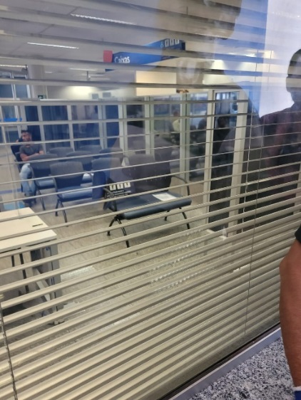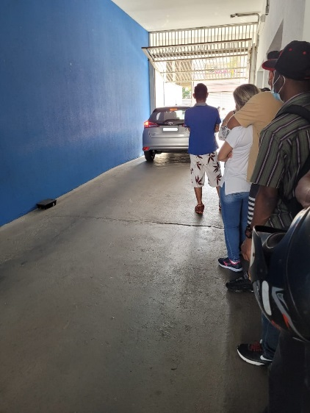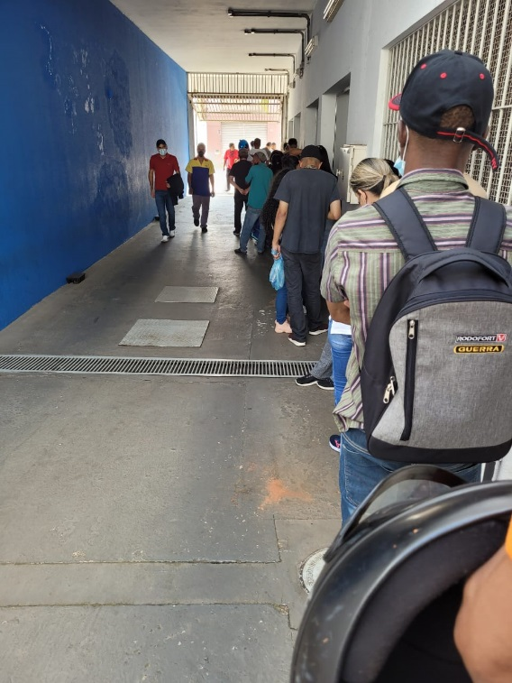**Figura 1.** Formação de filas de espera do lado de fora da Caixa Econômica Federal da Avenida Sete de Setembro, Sumaré, em local inapropriado, garagem do banco e calçadas em frente ao comércio, chegando frequentemente a dobrar a esquina.